**‘Amazing Hitman’**

**노트 시스템 기획서**

게임학부 게임그래픽디자인전공

Revision History

|  |  |  |
| --- | --- | --- |
| Name | Date | Description |
| Sinwon Yoo | 2019-10-10 | 초안 작성 |
| Sinwon Yoo | 2019-10-24 | 파라미터 및 처리조건 추가 |
|  |  |  |

Contents

1. 개요 1

1.1. UI 구조 1

1.2. 용어 정리 1

1.3. 노트 시스템이란 2

1.4. 노트 시스템의 목적 2

2. 노트 처치 3

2.1. 정의 3

2.2. 처치 조건 3

2.3. 처치 처리 3

3. 일반 노트 4

3.1. 정의 4

3.2. 일반 노트 처치 조건 4

3.3. 일반 노트 처치 처리 4

4. 롱 노트 5

4.1. 정의 5

4.2. 롱 노트 처치 조건 5

4.3. 롱 노트 처치 처리 5

5. Slide 노트 7

5.1. 정의 7

5.2. Slide 노트 처치 조건 7

5.3. Slide 노트 처치 처리 7

1. 개요
   1. 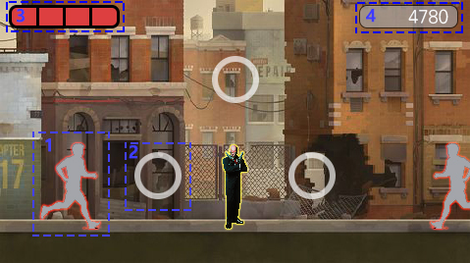UI 구조

그림 1

1. 좌우에서 뛰어오는 빨간 테두리의 적을 노트라 한다.

2. 하얀 원은 플레이어의 공격 사거리이고 건반이라고 부른다.

3. 플레이어의 남은 생명을 볼 수 있는 표, HP라 부른다.

3. 플레이어의 점수를 볼 수 있는 표, 스코어라 부른다.

* 1. 용어 정리

앞으로 나올 용어에 대한 정의는 다음과 같다.

* Touch: 화면을 0.5초 시간 내에 눌렀다 떼는 것. 0.5초가 넘어가면 Press로 간주
* Press: 화면을 누르고 있는 것
* Slide: 화면의 한 곳을 누른 뒤 임의의 방향으로 밀어서 이동하는 것
  1. 노트 시스템이란
* 리듬에 맞춰 노트를 처치하는데, 대표적인 방법은 다음과 같다.
  + Touch로 처치
  + Press로 처치
  + Slide로 처치
  1. 노트 시스템의 목적
* 다양한 특성을 가진 노트를 만들어 플레이어가 쉽게 지루해지지 않게 하기 위함
* 음악의 리듬에 맞춰 재미있는 연출을 가능하게 만듦
* 노트를 성공적으로 처치했을 때 플레이어의 행동에 대한 보상을 구체적인 수치인 점수로 확인한 수 있게 만듦

1. 노트 처치
   1. 정의

건반 안에 노트가 들어왔을 때 플레이어가 Touch, Press, Slide를 이용해 노트를 쓰러뜨리는 것

* 1. 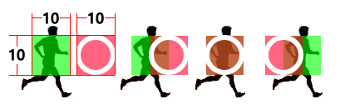처치 조건
* 노트의 판정 범위와 건반의 인식 범위가 겹쳐서 50~100%면 노트를 처치
* 이외의 경우는 모두 실패
* 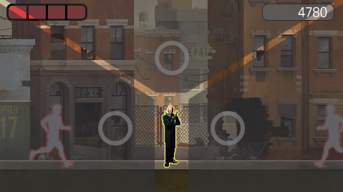모든 종류의 노트가 가진 판정 범위는 10x10으로 동일
* 게임화면 입력 인식 범위
  + 화면 중앙을 중심으로 플레이어캐릭터 이미지 크기범위를 제외한 나머지 부분을 120도로 등분한 영역
  1. 처치 처리

플레이어캐릭터로부터 가장 가까운 노트를 우선순위로 처리를 시작한다.

* 처치 성공
  + 겹친 범위가 50%이상 90%이하면 Good판정으로 스코어에 +80, 콤보 +1
  + 겹친 범위가 90%초과 100%이하면 Excellent판정으로 스코어에 +100, 콤보 +1
* 처치 실패
  + 겹친 범위가 0%초과 50%미만이면 Bad판정으로 스코어에 +10, HP -1, 콤보 초기화
  + 겹친 범위가 0%면 Miss판정으로 스코어에 +0, HP -1, 콤보 초기화

1. 일반 노트
   1. 정의

한 번의 Touch로 처치되는 노트

* 1. 파라미터

기본 속도: 10

* 1. 일반 노트 처치 조건
* 처치 가능 할 때 Touch입력 시
  1. 일반 노트 처치 처리
* 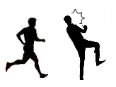처치 성공
  + 피격 애니메이션과 함께 성공 처리
* 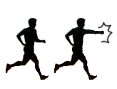처치 실패
  + 공격 애니메이션과 함께 실패 처리

1. 롱 노트
   1. 정의

Press를 이용해 처치되는 노트

* 1. 파라미터

기본 속도: 10

* 1. 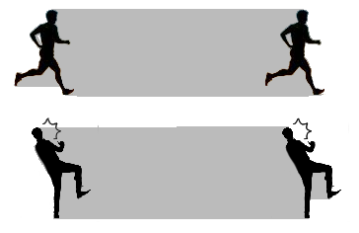롱 노트 처치 조건
* 노트의 앞부분이 처치가능 영역에 도달했을 때 Press 입력 시
  1. 롱 노트 처치 처리
* 처치 성공
  + 피격 애니메이션과 함께 성공 처리
  + Press 누른 시점부터 0.5초 간 처음 입력한 판정에 따른 점수가 스코어에 더해지고 콤보가 상승
* 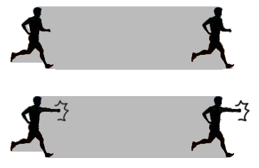처치 실패
  + 공격 애니메이션과 함께 실패 처리

1. Slide 노트
   1. 정의

Slide로 처치되는 노트

* 1. 파라미터

기본 속도: 10

* 1. 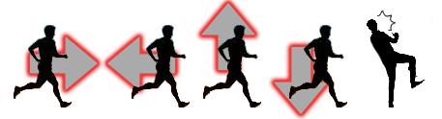Slide 노트 처치 조건

노트를 처치 가능할 때 주어진 화살표 방향에 맞게 Slide 입력 시

* 1. Slide 노트 처치 처리
* 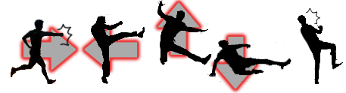처치 성공
  + 피격 애니메이션과 함께 성공 처리
* 처치 실패
  + 공격 애니메이션과 함께 실패 처리